Projektsteckbrief
WK-ID  DEBB800016962697 |  | WK-Name  Oderberger See |  | Gewässername  Oderberger See |  | ID Planungsbereich  PB 33
Untersuchungsraum  UR 6 - Teilabschnitt Havel-Oder-Wasserstraße |  |  |  |  |  | Abschnitts-ID  04.04_Oderberger See
Projekttitel
Ökologische Aufwertung des Oderberger Sees
Allgemeine Angaben
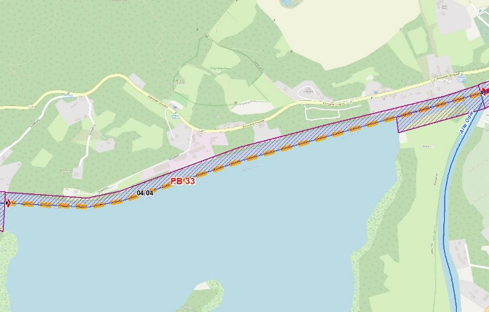  Oderberger See |  |  |  | Stationierung (Fluss-km von – bis)  1,85 bis 0,00
Abschnittslänge
1870,7 m
Lagebeschreibung
Oderberger See als Seenartige Erweiterung der Havel-Oder-Wasserstraße
Landkreis
Barnim
Gemeinden
Oderberg
Kurzbeschreibung Maßnahmenfläche
Eingedeichtes Vorland mit Offenlandflächen, teils Hinterland betroffen, landwirtschaftlich genutzte Altaue
Flächeninanspruchnahme (dt. Territorium)
850,94 ha
Projektziele
Beschreibung:
Der Uferbereich des Oderberger Sees soll zu einem Aufwertungsstrahlweg entwickelt werden. Ziele sind:
- Verbesserung der Strukturgüte,
- Verbesserung der lateralen Vernetzung und
- Verbesserung der Anbindung der Aue an das Abflussgeschehen sowie die Dynamik
- zur Verbesserung der Lebensraumbedingungen für Fische, Makrozoobenthos und Makrophyten.

Folgende Maßnahmenziele sind vorgesehen:
- Abflachung Uferrehnen,
- Schaffung durchströmter Flachwasserbereiche im Vorland,
- Initialisierung ufertypischer Gehölze in Verbindung.
Planerische Randbedingungen
Restriktionen
- Deichlinie, Wasserstraßennutzung, Siedlungsflächen
Randbedingungen (bei weiterführender Planung zu berücksichtigen)
- Eigentumsgrenzen (z. B. für den Erhalt standorttypischen Offenlands)
Entwicklungsziele
Abschnitts-ID | Entwicklungsziel gemäß STK (dt. Territorium) |  |  | Anmerkung zu Entwicklungsziel
04.04 | Aufwertungsstrahlweg entwickeln |  |  | Zielerreichung WRRL durch Umsetzung der Maßnahmen im eingedeichten Vorland möglich, Anlegen eines gewässerbe-gleitenden Gehölzsaums
Maßnahmenplanung
Maßnahmenziel  ☒ Verbesserung Durchgängig- keit (linear und lateral) |  | ☒ Verbesserung  Habitatstruktur |  | ☐ Verbesserung  Wasserhaushalt |  | ☐ sonstige  Verbesserung
Einzelmaßnahmen | Abschnitts-ID | Maßnahmenbeschreibung |  |  |  | LAWA-MN-Typ | Potenzieller MN-Träger
G1.1 | 04.04 | Initiieren einer naturnahen Sohlentwicklung |  |  |  | 71, 72 | WSV
(G1.2) | 04.04 | Geschiebemanagement |  |  |  | 77 | WSV
U2.2 | 04.04 | Naturnahe Uferstrukturen erhalten/entwickeln |  |  |  | 73 | WSV
U2.3 | 04.04 | strömungsberuhigte Flachwasserzonen erhalten/entwickeln |  |  |  | 71, 73 | WSV
U3.1 | 04.04 | Ufervegetation erhalten/entwickeln/ersetzen (Schilf/Hochstauden/Gehölze) |  |  |  | 73 | WSV
(U3.2) | 04.04 | Neophyten-Management (Ufer) |  |  |  | 73, 94 | WSV
A2.4 | 04.04 | Standorttypisches Offenland (nass bis trocken) erhalten/entwickeln |  |  |  | 74 | Land/Dritte
S1.1 | 04.04 | Gewässerunterhaltung anpassen/optimieren |  |  |  | 79 | WSV
S2.1 | 04.04 | Reduzierung schifffahrtsinduzierter Belastungen |  |  |  | 95 | WSV
Allgemeine Hinweise zur Maßnahmenplanung
- keine
Zeithorizont Maßnahmenumsetzung
Zeitlicher Horizont |  |  | Auflistung Einzelmaßnahmen
kurzfristig bzw. dauerhaft |  |  | U2.2, U2.3, U3.1, (U3.2), A2.4, S1.1, S2.1
mittelfristig |  |  | G1.1, (G1.2)
langfristig
Vorschläge für konkrete Einzelmaßnahmen
Beschreibung und Verortung |  |  | Abbildung
keine
Priorisierung
PRIO-Gesamtwert |  |  | Bemerkung
Planungs-/Genehmigungsbedarf
Voraussichtliches Planungs-/Genehmigungsverfahren |  | ☐ Unterhaltungs-  maßnahme |  | ☐ Genehmigung/  Planfeststellung |  | ☒ Verfahrensart noch  abzustimmen
Verträglichkeiten (Details siehe Abschnittsblätter, Einschätzungen zu Synergien & Konflikten) |  | Verträglichkeit mit Hochwasserschutz  ☒ ja  ☐ nein |  | Verträglichkeit mit Natura 2000  ☒ ja  ☐ nein |  | Verträglichkeit mit sonstigem Naturschutz  ☒ ja  ☐ nein
Synergien (Details siehe Abschnittsblätter) |  | ☐ Verbesserung  Hochwasserschutz |  | ☒ Umsetzung FFH-  Managementplanung |  | ☒ Verträglichkeit mit  Gewässerunterhaltung
Hinweise für weitere Planungsschritte
- keine
Anforderungen an die Gewässerunterhaltung
- Zulassen von Totholz (ggf. befestigen), Zulassen des Verfalls von Uferbefestigungen, Initialisierung und Entwicklung von durchströmten Flachwasserbereichen
Flächensicherung
Flächenverfügbarkeit  ☒ Flächen vollständig im  Eigentum öffentlicher Hand |  | ☐ Flächen teilweise im Eigentum öffentlicher Hand |  | ☐ Grunderwerb  erforderlich |  | ☒ MN-Umsetzung ohne  Grunderwerb möglich
Erläuterung zur Flächenverfügbarkeit
- keine

Stand: 12.06.2024

